Протокол № 2
заседания счетной комиссии
по выборам ревизионной комиссии СНТ «Кардиолог»
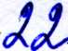
«____» августа 2009г.
Комиссия в составе:
председателя комиссии

и членов комиссии

Установила:
1. В список для голосования по выборам ревизионной комиссии СНТ «Кардиолог» внесены:
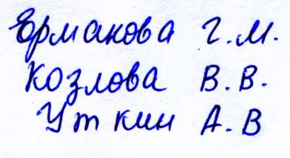
- член ревизионной комиссии

- член ревизионной комиссии

- член ревизионной комиссии

- член ревизионной комиссии

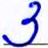
- член ревизионной комиссии
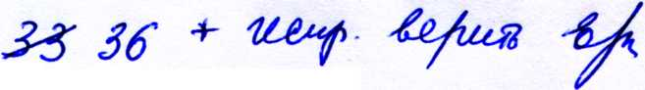
Подлежит избранию человек.

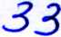
2. Выдано бюллетеней для голосования ___

3. Возвращено бюллетеней в комиссию после голосования ___

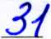
4. Признано действительными бюллетеней


5. Признано недействительными ___ бюллетеней

6. При подсчете голосов установлено:

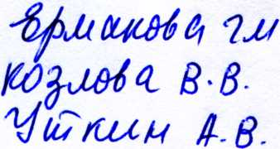
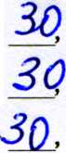
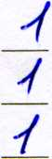
члены ревизионной комиссии:
«за» «против»

«за» «против»

«за» «против»

«за» ___, «против» ___

«за» ___, «против» ___

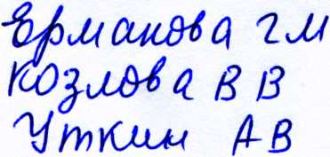
7. Комиссия считает избранными в состав правления СНТ «Кардиолог»

- член ревизионной комиссии

- член ревизионной комиссии

- член ревизионной комиссии

- член ревизионной комиссии

- член ревизионной комиссии
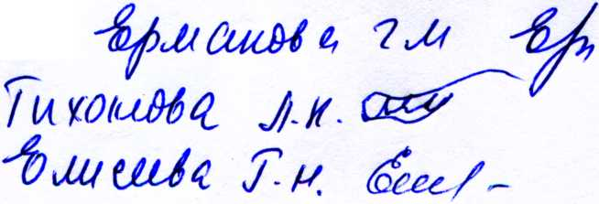
Председатель счетной комиссии

Члены счетной комиссии

